|  |  |
| --- | --- |
|  |  |

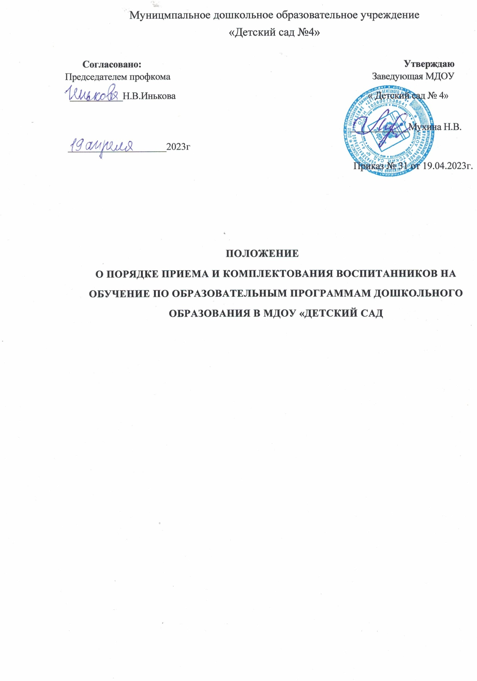



**1.Общие положения.**

1. Положение о Правилах приёма и комплектования воспитанников МДОУ (далее Правила) разработаны и приняты в соответствии с Федеральным законом Российской Федерации от 29.12.2012 года № 273 - ФЗ «Об образовании в Российской Федерации», Постановлением Правительства Тверской области от 12.10.2022 № 573-пп « О направлениях мер поддержки семей граждан Российской Федерации, призванных на военную службу по мобилизации с территории Тверской области», санитарно - эпидемиологическими правилами и нормами (Сан ПиН №2.4.1.30.49-13), утверждёнными Постановлением Главного государственного санитарного врача Российской Федерации от 15.05.2013 года №26, Уставом МДОУ, Приказом Минобрнауки России от 08.04.2014 года №293 «Об утверждении Порядка приёма на обучение по образовательным программам дошкольного образования».
2. Настоящее Положение принято с целью обеспечения прав на получение дошкольного образования, присмотра и ухода за воспитанниками до прекращения образовательных отношений.
3. Положение о Правилах приёма в МДОУ на обучение по основной образовательной программе должно обеспечивать приём граждан, имеющих право на получение дошкольного образования соответствующего уровня.
4. Иностранные граждане обладают равными с гражданами Российской Федерации правами на получение дошкольного образования. Прием иностранных граждан и лиц без гражданства, в том числе соотечественников за рубежом, в образовательные организации за счет бюджетных ассигнований федерального бюджета, бюджетов субъектов Российской Федерации и местных бюджетов осуществляется в соответствии с международными договорами Российской Федерации, Федеральным

законом от 29 декабря 2012 г. N 273-ФЗ "Об образовании в Российской Федерации". 3.17.

1.5. В приёме в МДОУ может быть отказано только по причине отсутствия в нём свободных мест, за исключением случаев, предусмотренных [статьей 88](https://base.garant.ru/70291362/6f1c6ca78c7f356c4f502d5a4aeec0e5/#block_88) Федерального закона от 29 декабря 2012 г. N 273-ФЗ "Об образовании в Российской Федерации" (Собрание законодательства Российской Федерации, 2012, N 53, ст. 7598; 2013, N 19, ст. 2326; N 23, ст. 2878; N 27, ст. 3462; N 30, ст. 4036; N 48, ст. 6165; 2014, N 6, ст. 562, ст. 566). В случае отсутствия мест в образовательном учреждении родители (законные представители) ребенка для решения вопроса о его устройстве в другую общеобразовательную организацию обращаются непосредственно в орган исполнительной власти субъекта Российской Федерации, осуществляющий государственное управление в сфере образования, или орган местного самоуправления, осуществляющий управление в сфере образования.

**2.Порядок постановки на учет детей, нуждающихся в предоставлении места в МДОУ.**

2.1. Постановка на учет детей, нуждающихся в предоставлении места в МДОУ, устанавливается на основании регистрации ребенка в электронной базе данных будущих воспитанников (далее - электронной базе данных), в соответствии с п.56 распоряжения Правительства Российской Федерации от 25.04.2011 № 729-р.

2.2. Постановка на учет детей в электронной базе данных осуществляется на основании заявления родителя (законного представителя), содержащего указание на реквизиты документа, удостоверяющего его личность, и свидетельства о рождении ребенка.

2.3. В случае если родитель (законный представитель) относится к категории, имеющей право на внеочередное или первоочередное зачисление ребенка в МДОУ, он, при постановке на учет ребенка дополнительно предоставляет документы, подтверждающие это право.

2.4. Необходимым условием постановки на учет является согласие гражданина на обработку персональных данных в целях предоставления вышеуказанной услуги в соответствии с требованиями Федерального закона от 27.07.2006 № 152-ФЗ «О персональных данных». Фактом согласия родителя (законного представителя) является его личная подпись.

**3. Порядок приема (зачисления) детей в МДОУ.**

3.1. Прием детей в МДОУ осуществляется в возрасте с двух месяцев до прекращения образовательных отношений.

3.2. Возраст приема детей в МДОУ определяется его Уставом в соответствии с типом и видом МДОУ, в зависимости от наличия необходимых условий образовательного процесса.

3.3. Прием в дошкольное учреждение осуществляется по личному заявлению родителя (законного представителя) ребенка при предъявлении оригинала документа, удостоверяющего личность родителя (законного представителя), либо оригинала документа, удостоверяющего личность иностранного гражданина и лица без гражданства в Российской Федерации в соответствии со [статьей 10](https://base.garant.ru/184755/3d3a9e2eb4f30c73ea6671464e2a54b5/#block_10) Федерального закона от 25 июля 2002 г. N 115-ФЗ "О правовом положении иностранных граждан в Российской Федерации" (Собрание законодательства Российской Федерации, 2002, N 30, ст. 3032).

Дошкольное образовательное учреждение может осуществлять прием указанного заявления в форме электронного документа с использованием информационно-телекоммуникационных сетей общего пользования.

В заявлении родителями (законными представителями) ребенка указываются следующие сведения:

а) фамилия, имя, отчество (последнее - при наличии) ребенка;

б) дата и место рождения ребенка;

в) фамилия, имя, отчество (последнее - при наличии) родителей (законных представителей) ребенка;

г) адрес места жительства ребенка, его родителей (законных представителей);

д) контактные телефоны родителей (законных представителей) ребенка.

е) о выборе языка образования, родного языка из числа языков народов Российской Федерации, в том числе русского языка как родного языка.

Примерная форма заявления размещена на информационном стенде и на официальном сайте МДОУ в сети Интернет (Приложение 1).

Прием детей, впервые поступающих в образовательную организацию, осуществляется на основании медицинского заключения.

Родители (законные представители) детей, проживающих на закрепленной территории, для зачисления ребенка в МДОУ дополнительно предъявляют оригинал свидетельства о рождении ребенка или документ, подтверждающий родство заявителя (или законность представления прав ребенка), свидетельство о регистрации ребенка по месту жительства или по месту пребывания на закрепленной территории или документ, содержащий сведения о регистрации ребенка по месту жительства или по месту пребывания.

Родители (законные представители) детей, являющихся иностранными гражданами или лицами без гражданства, дополнительно предъявляют документ, подтверждающий родство заявителя (или законность представления прав ребенка), и документ, подтверждающий право заявителя на пребывание в Российской Федерации. Иностранные граждане и лица без гражданства все документы представляют на русском языке или вместе с заверенным в установленном порядке переводом на русский язык.

Копии предъявляемых при приеме документов хранятся в образовательной организации на время обучения ребенка.

3.4. Дети с ограниченными возможностями здоровья (нарушением речи), принимаются в МДОУ на обучение по адаптивной образовательной программе дошкольного образования только с согласия родителей (законных представителей)и на основании рекомендаций психолого-медико-педагогической комиссии.

3.5. Вне очереди в МДОУ принимаются:

- дети прокуроров, в соответствии с Федеральным законом от 17.01.1992 № 2202-1 «О прокуратуре Российской Федерации»;

- дети сотрудников следственного комитета в соответствии с Федеральным законом от 29.12.2010 № 403-ФЗ «О следственном комитете Российской Федерации»;

- дети судей в соответствии с Законом Российской Федерации от 26.06.1992 № 3132-1 «О статусе судей в Российской Федерации»;

- дети граждан Российской Федерации, подвергшихся воздействию радиации вследствие катастрофы на Чернобыльской АЭС, в соответствии с Законом Российской Федерации от 15.05.1991 № 1244-1 «О социальной защите граждан, подвергшихся воздействию радиации вследствие катастрофы на Чернобыльской АЭС»;

- дети погибших (пропавших без вести), умерших, ставших инвалидами сотрудников и военнослужащих из числа лиц, указанных в пункте 1 Постановления Правительства Российской Федерации от 09.02.2004 № 65 «О дополнительных гарантиях и компенсациях военнослужащим и сотрудникам Федеральных органов исполнительной власти, участвующим в контртеррористических операциях и обеспечивающим правопорядок и общественную безопасность на территории Северо-Кавказского региона Российской Федерации»;

- дети из семей призванных на военную службу по мобилизации с территории Тверской области;

- дети других категорий граждан, имеющих право предоставление места в Учреждении во внеочередном порядке в соответствии с федеральными нормативными правовыми актами и нормативными актами субъекта федерации.

В случае отсутствия свободных мест в МДОУ на день поступления заявления от родителя (законного представителя) ребенка, имеющего право на зачисление в МДОУ во внеочередном порядке, места предоставляются по мере их появления. Свободными являются места в группах, не укомплектованных в соответствии с предельной наполняемостью, установленной действующим законодательством.

3.6.Факт ознакомления родителей (законных представителей) ребенка, в том числе через информационные системы общего пользования, с уставом, лицензией на осуществление образовательной деятельности, с образовательными программами и другими документами, регламентирующими организацию и осуществление образовательной деятельности, права и обязанности обучающихся фиксируется в заявлении о приеме и заверяется личной подписью родителей (законных представителей) ребенка.

3.7. Заявление о приеме и прилагаемые к нему документы, представленные родителями (законными представителями) детей, регистрируются руководителем МДОУ или уполномоченным им должностным лицом, ответственным за прием документов, в журнале приема заявлений о приеме в образовательную организацию. После регистрации заявления родителям (законным представителям) детей выдается расписка в получении документов, содержащая информацию о регистрационном номере заявления о приеме ребенка в образовательную организацию, перечне представленных документов. Расписка заверяется подписью должностного лица образовательной организации, ответственного за прием документов, и печатью образовательной организации. (Приложение № 2).

3.8. Прием в МДОУ оформляется приказом руководителя МДОУ в трехдневный срок. После издания приказа ребенок снимается с учета детей, нуждающихся в предоставлении места в МДОУ.

3.9. Взаимоотношения между МДОУ и родителями(законными представителями) регулируются договором «Об образовании», включающим в себя взаимные права, обязанности и ответственность сторон, возникающие в процессе воспитания, обучения, развития, присмотра, ухода и оздоровления детей, длительность пребывания ребенка в МДОУ, а также расчет размера платы, взимаемой с родителей (законных представителей) за содержание ребенка в МДОУ.

3.10. В случае отказа стороны добровольно выполнить свои обязанности по договору, другая сторона вправе потребовать выполнить условия договора в судебном порядке.

3.11. Договор заключается в 2-х экземплярах, имеющих одинаковую юридическую силу, с выдачей 1-го экземпляра договора родителю (законному представителю), другой – помещается в личное дело воспитанника. Родительский договор не может противоречить Уставу МДОУ и настоящим Правилам.

3.12.Родители (законные представители), представившие в МДОУ заведомо ложные документы или недостоверную информацию, несут ответственность, предусмотренную законодательством Российской Федерации.

3.13. На каждого ребенка, зачисленного в образовательную организацию, заводится личное дело, в котором хранятся все сданные документы.

3.14. Ежегодно в сентябре заведующая МДОУ утверждает количественный состав сформированных групп в приказе о комплектовании. В книге учета движения детей, которая прошита, пронумерована и скреплена печатью, регистрируются сведения о детях, и ведется контроль за движением контингента детей в образовательной организации.

**4.Порядок комплектования МДОУ.**

4.1. Комплектование МДОУ на новый учебный год производится в сроки с 1 июня по 30 августа ежегодно, в остальное время проводится доукомплектование МДОУ в соответствии с установленными нормативами.

4.2. Родители (законные представители), дети которых имеют право в соответствии с электронной базой данных на зачисление в МДОУ, уведомляются об этом уполномоченным лицо. Форма уведомления может быть устная, письменная (в том числе электронная).

4.3. Если в течение месяца с момента отправки уведомления в письменной форме родитель (законный представитель) не обратился в МДОУ с заявлением о зачислении ребенка, уполномоченное лицо вправе предложить зачисление родителю (законному представителю), номер очереди ребенка которого следующий в электронной базе данных.

4.4. Количество групп в МДОУ определяется исходя, из их предельной наполняемости и закрепляется в уставе ДОУ.

4.5. Предельная наполняемость групп МДОУ устанавливается в соответствии с санитарно – эпидемиологическими правилами и нормами (СанПиН 2.4.1.30.49 – 13).

4.6. Контингент воспитанников формируется в соответствии с их возрастом.

4.7. В группы при необходимости могут включаться как дети одного возраста, так и дети разных возрастов (разновозрастные группы).

**5. Порядок оплаты за содержание воспитанников в образовательной**

**организации.**

5.1. Образовательная организация осуществляет присмотр и уход за

детьми.

5.2. За присмотр и уход за ребенком учредитель образовательного учреждения вправе устанавливать плату, взимаемую с родителей (законных

представителей) (далее - родительская плата), и ее размер, если иное не установлено Федеральным законом от 29.12.2012 г. № 273-Ф3 "Об образовании в Российской Федерации". Учредитель вправе снизить размер родительской платы или не взимать ее с отдельных категорий родителей (законных представителей) в определяемых им случаях и порядке.

5.3. За присмотр и уход за детьми-инвалидами, детьми-сиротами и детьми, оставшимися без попечения родителей, а также за детьми с туберкулезной интоксикацией родительская плата не взимается.

5.4. Для получения льготы в образовательную организацию представляются следующие документы:

- многодетные семьи: заявление установленного образца, справку о составе семьи, копии свидетельств о рождении всех несовершеннолетних детей, копию свидетельства о заключении брака (если у детей и родителей (законных представителей) разные фамилии);

- семьи, имеющие детей-инвалидов: заявление установленного образца, справку о составе семьи, копию свидетельства о рождении ребенка, копию документа, подтверждающего наличие инвалидности у ребенка, копию свидетельства о заключении брака (если у детей и родителей (законных представителей) разные фамилии).

5.5. В целях материальной поддержки воспитания и обучения детей, посещающих МДОУ, родителям (законным представителям) выплачивается компенсация в размере, устанавливаемом нормативными правовыми актами Тверской области, но не менее двадцати процентов среднего размера родительской платы за присмотр и уход за детьми в государственных и муниципальных образовательных организациях, находящихся на территории Тверской области, на первого ребенка, не менее пятидесяти процентов размера такой платы на второго ребенка, не менее ста процентов размера такой платы на третьего ребенка и последующих детей. Право на получение компенсации имеет один из родителей (законных представителей), внесших родительскую плату за присмотр и уход за детьми в соответствующей образовательной организации.

5.6. Для получения компенсации родителям (законным представителям) необходимо представить следующие документы:

- заявление установленного образца,

- справку о составе семьи,

- копии свидетельств о рождении всех несовершеннолетних детей,

- копию номера счета пластиковой карты или копию титульного листа сберегательной книжки одного из родителей (законных представителей),

- копию свидетельства о заключении брака (если у детей и родителей (законных представителей) разные фамилии),

- копия документа, удостоверяющего личность родителя (законного представителя);

- копия СНИЛС родителя (законного представителя).

5.7. Плата вносится родителями (законными представителями) до 10 числа текущего месяца на основании квитанций, предоставленных централизованной бухгалтерией отдела образования администрации Бежецкого района.

5.8. Полное освобождение от родительской платы за присмотр и уход за детьми в образовательном учреждении, реализующих образовательную программу дошкольного образования, взымаемой с мобилизованных родителей(законных представителей) на основании документа, подтверждающего принадлежность к членам семьи мобилизованного, за подписью председателя призывной комиссии по мобилизации граждан по форме, утвержденной правовым актом исполнительного органа государственной власти Тверской области в сфере социальной защите населения, полностью с момента мобилизации родителей (законных представителей), на период прохождения мобилизованными военной службы по мобилизации.

**6. Прекращение образовательных отношений.**

6.1. Образовательные отношения прекращаются в связи с отчислением воспитанника из МДОУ:

- в связи с получением дошкольного образования;

- досрочно, по основаниям, установленным в п. 6.2.настоящего положения.

6.2. Образовательные отношения могут быть прекращены досрочно в следующих случаях:

- по заявлению родителей (законных представителей), в том числе, в случае перевода воспитанника для продолжения освоения программы в другую организацию, осуществляющую образовательную деятельность по программам дошкольного образования;

- по обстоятельствам, не зависящим от воли родителей (законных представителей) воспитанников и МДОУ, в том числе в случае ликвидации образовательной организации, аннулирования образовательной лицензии.

6.3 Досрочное прекращение образовательных отношений по инициативе родителей (законных представителей) воспитанников не влечет для него каких либо дополнительных, в том числе материальных, обязательств перед организацией, осуществляющей образовательную деятельность, если иное не установлено договором об образовании.

6.4. Основанием для прекращения образовательных отношений является распорядительный акт (приказ) заведующей МДОУ об отчислении воспитанника.